

UNIVERSIDADE FEDERAL RURAL DE PERNAMBUCO
PRÓ-REITORIA DE PESQUISA E PÓS-GRADUAÇÃO
COORDENADORIA DE PROGRAMAS ESPECIAIS

Roteiro para elaboração do relatório das atividades do Programa Institucional de Bolsas de Iniciação Científica e Voluntário (PIC)

- IDENTIFICAÇÃO
ALUNO (A): MATHEUS MACHADO VIDEIA
CURSO: BACHARELADO EM CIÊNCIA DA COMPUTAÇÃO
PROGRAMA: PIBIC
ORIENTADOR (A): ROBSON SANTOS DE OLIVEIRA
DEPARTAMENTO/UNIDADE ACADÊMICA: UAG/BCC
RELATÓRIO: PARCIAL

- TÍTULO DO PROJETO:
Alfabetização e letramentos digitais: desenvolvimento de softwares aplicativos para plataforma web e para dispositivos móveis.

- RESUMO DO RELATÓRIO
Este relatório tem como finalidade apresentar o progresso atual do projeto cujo objetico é uma aplicação web para auxiliar a EJA. Dando continuidade ao que vinha sendo feito foi feito um estudo da estrutura do projeto até o momento, além de um estudo sobre a metodologia utilizada. Foi feita também uma reorganização na estrutura do codigo e afins.

- INTRODUÇÃO GERAL
Desde seu nascimento o ser humano está em contato com uma grande quantidade de
informações, as quais são representadas em sua maioria por textos. Desse modo existe a necessidade
de compreensão dessas informações, com isso a alfabetização ganha status de algo fundamental para
a sociedade.
O processo de alfabetização consiste em ensinar crianças, jovens e idosos a ler e escrever. Na perspectiva dos métodos sintáticos, alfabéticos, silábicos e fonéticos, ensinar a ler trata-se de traduzir em sons as letras, frases e textos (LEAL, T. F; ALBUQUERQUE, E. B. C.; MORAIS, A. G., 2010).
Ainda assim existe uma parcela da sociedade que não tem acesso ao processo de alfabetização durante seus anos iniciais de vida, pelo mais diversos fatores sociais. Posteriormente muitas pessoas que fazem parte dessa parcela da sociedade demonstram interesse em serem alfabetizados quando estão com em uma faixa etária mais elevada. Este projeto de pesquisa objetiva contribuir para a Educação de Jovens e Adultos
No ano de 2007 a taxa de analfabetismo das pessoas de 15 anos ou mais no Brasil era de 10,1 % e no ano de 2014 para esse mesmo grupo de pessoa era de 8,3%, ambas segundo o IBGE. É possível notar uma queda na taxa de analfabetimos no Brasil, desse modo nota-se a importância do programa de Educação de Jovens e Adulto (EJA). Esse programa visa contemplar o ensino para pessoas que estão fora da faixa de idade para frequentar as salas de aulas do Ensino Fundamental ou Médio, também deve trazer uma metodologia de ensino diferente da que é aplicada à crianças de Série Iniciais, tendo como base a não infantilização da alfabetização, uma vez que o grupo que frequenta já tem uma visão muito mais ampla do mundo que vive.
Partindo disso e utilizando a disseminação da tecnologia, é possível facilitar o processo de alfabetização por meio do uso da tecnologia. Existem inúmeras ferramentas digitais que não só auxiliam na alfabetização, mas em outras diversas áreas do conhecimento.
Mesmo com um número grande de softwares com foco na alfabetização, poucos são voltados para a
educação de jovens e adultos. Sendo assim é possível usar a tecnologia para suprir essa necessidade.
Essa pesquisa objetiva desenvolver uma aplicação que segue o método alfabetização proposto por
Paulo Freire, o software será desenvolvido para a plataforma web, e será desenvolvido visando
especificamente os alunos que fazem parte da EJA.

- OBJETIVOS
  - Geral:
Desenvolver e avaliar softwares aplicativos para plataforma web e para dispositivos móveis com fins de alfabetização e letramentos digitais.

  - Específicos:
Desenvolver aplicativo para plataforma web para alfabetização na EJA (atividades pedagógicas de alfabetização de adultos, com exercícios), avaliando resultados em comparação com turmas que não usam o recurso digital.

- METODOLOGIA
De início foi realizada análise de textos que tratam sobre Alfabetização de Adultos. Esses textos dão a base para o modo como as atividades serão estudados no site. Em seguida foi realizada etnografia de aplicativos e sites: através da etnografia virtual analisou-se o aplicativo Palma e o site Luz do Saber, procurando identificar o processo usado na alfabetização, as etapas do aprendizado, as atividade utilizadas em cada etapa, além de realizar no Luz do Saber a experiência de um usuário real do sistema. No aplicativo Palma esse estudo foi feito através do manual da aplicação, disponível à época da etnografia virtual no site (novembro, 2016), pois atualmente o referido documento não está mais disponibilizado.
Também foi utilizado os passos do Design de Interação conforme proposto por Rogers, Sharp e Preece (2013) caracterizado por 1-estabelecer requisitos; 2-criar alternativas de design; 3 - prototipar; 4-avaliar. Quanto à prototipagem nos inspiramos em Buchenau e Suri (2000, p. 424-433) para quem os protótipos são representações de um sistema construídas antes que os cenários finais venham a existir de fato.
Com base no estudo dos textos e nas análises por meio das etnografias virtuais, foi estruturado as atividades que serão aplicadas no processo de alfabetização, bem como um esboço inicial do layout do site, que tem inspiração no modelo de estruturação de atividade utilizado pelos sites khanacademy e duolingo, além de conter cinco etapas de estudo, que são baseadas no modelo do aplicativo Palma e no site Luz do Saber, elas são descritas por 1-apresentação das letras; 2-sílabas simples; 3-família de sílabas; 4-ampliação do vocabulário; 5-leitura e compreensão. Esta metodologia inspira-se claramente no método de alfabetização de Paulo Freire (1979, p. 23-24) nas cinco fases: 1) descoberta do universo vocabular; 2) seleção de palavras dentro do universo vocabular; 3) criação de situações existenciais típicas do grupo com o qual se trabalha; 4) elaboração de fichas indicadoras para debates; 5) fichas com famílias fonéticas das palavras-geradoras.
Visando compreender de maneira satisfatória tanto o método de ensino proposto por Paulo Freire, quanto o sistema utilizado para o desenvolvimento da aplicação na plataforma web, foi feita uma revisão acerca do estado do projeto. A partir dessa revisão optou-se por algumas mudanças no quesito estrutural do sistema (permanecendo a mesmo metodologia de ensino aplicada). Com o intuito de de facilitar a manutenção e gerenciamento do sistema, foi feita toda uma reorganização do sistema e a construção de um modelo em um novo framework chamado “P5js” para dar continuidade no lugar do “Google Web Designer”.

- RESULTADOS E DISCUSSÃO
As mudanças no estado do projeto se deram apenas em código e estrutura. Foi feita uma grande mudança na estrutura de forma que facilite o gerenciamento de arquivos.

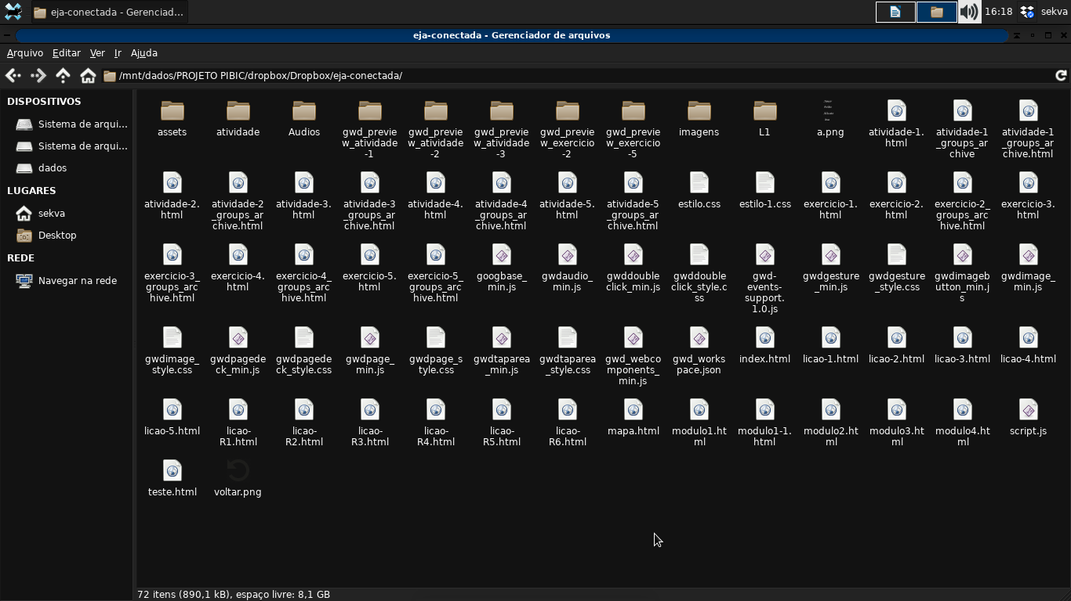
Organização anterior dos arquivos.

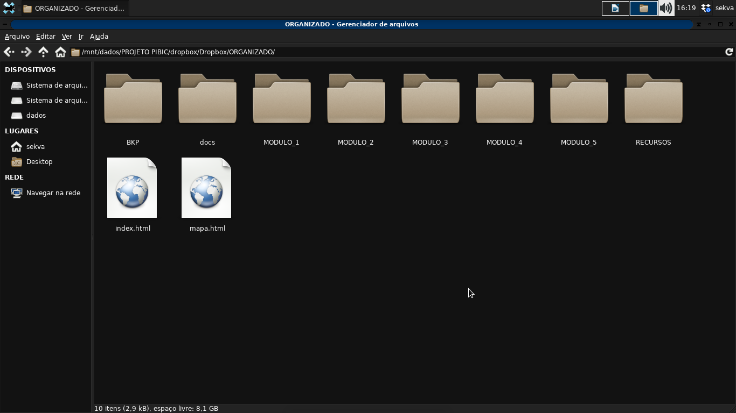
A nova organização separa os arquivos de acordo com sua finalidade de acordo com cada um dos 5 módulos.
Organização da “raiz” do projeto

Todo recurso (imagem, som e etc.) a ser usado por cada pagina foi posto dentro da pasta “RECURSOS”. Cada pagina foi posta dentro de seu modulo, revisada e editada para ser capaz de buscar recursos necessários dentro da pasta “RECURSOS”.
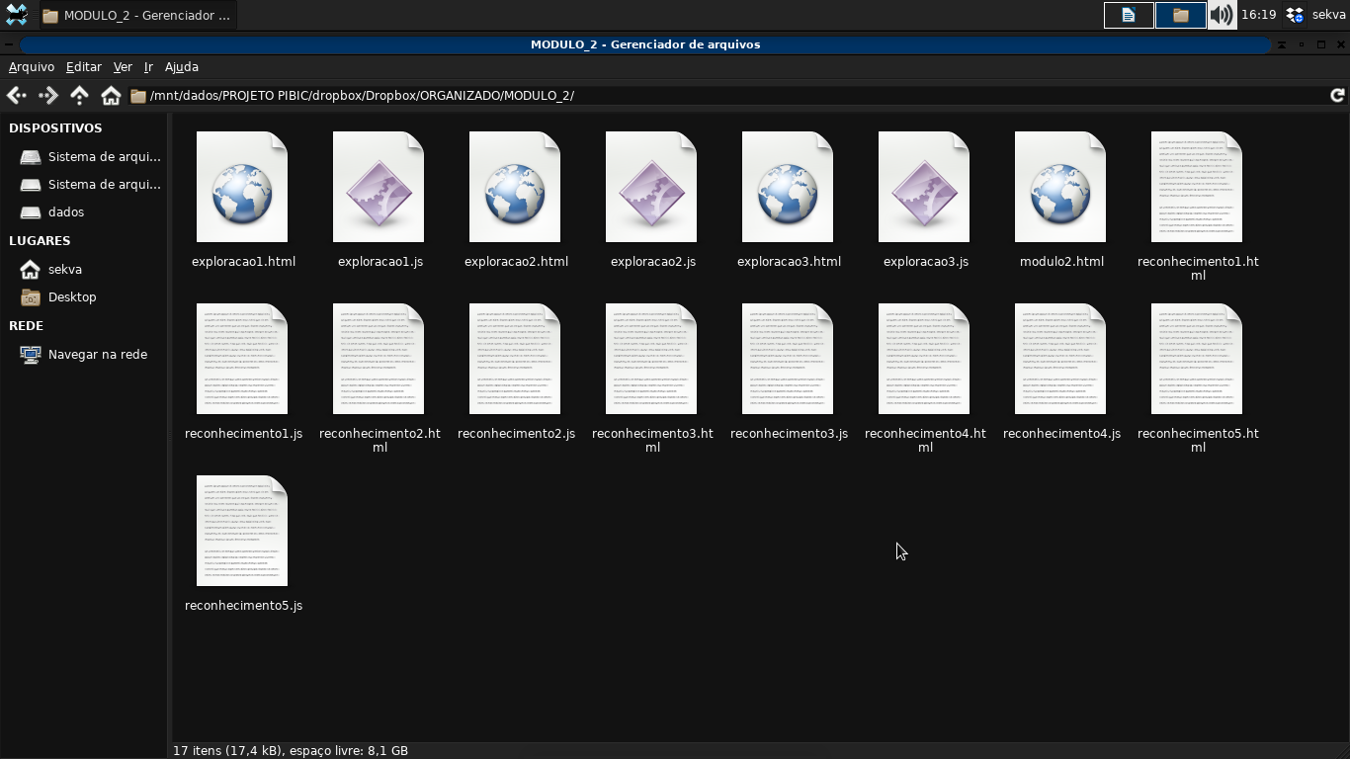

A grande mudança foi a troca de plataforma de desenvolvimento. Anteriormente vinha sendo usado o Google Web Designer para a construção das páginas e seus scripts, o que gerava muito código e dificultava a manutenção, criando diversos arquivos.

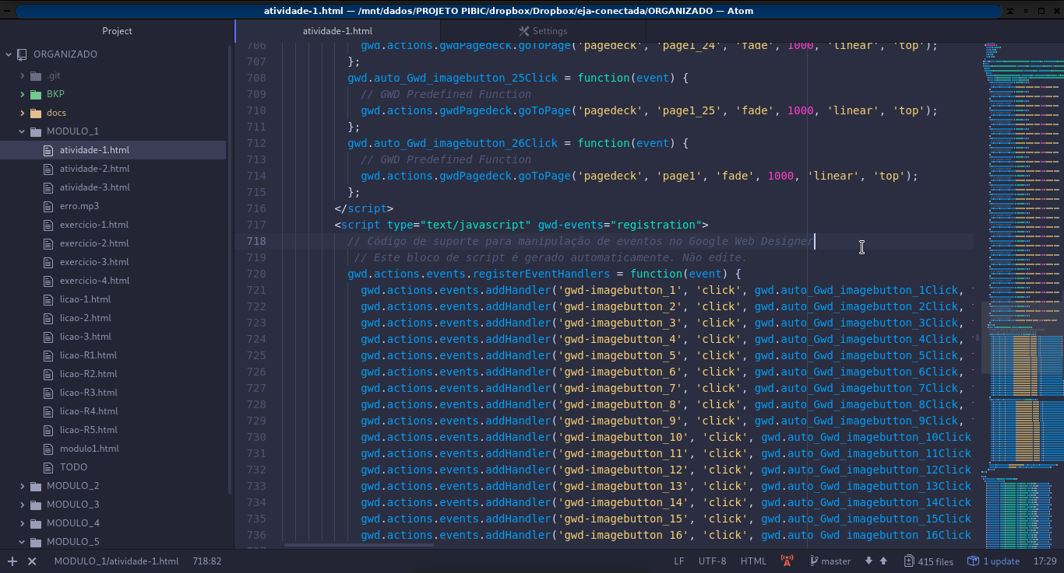
Codigo do modulo 1 produzido a partitr do Google Web Designer.
Percebe-se uma grande repetição de codigo e uma grande quantidade de linhas (1216) além do uso de bibliotecas externas providas pelo GWD(Google Web Designer).

Depois de uma análise da forma que o sistema foi concebido, foi escolhido usar algo diferente da idéia original de cada atividade ser “apenas” uma página, optou-se por tornar de fato uma aplicação gráfica rodando em cima de um “canvas”, que ao invés de manipular elementos HTML, tem um uso mais dinâmico e simplificado, renderizado elementos gráficos. Foi escolhido usar bibliotecas do P5js, criada em cima de JavaScript seguindo o padrão da linguagem “Processing”. Seu uso é mais acessível, usado desde artistas digitais até desenvolvedores de aplicações como esta. O uso do P5js tornou o código mais simples de ser entendido, gerenciado manualmente e oferece uma maior interação com o usuário, facilitando seu desenvolvimento por sua simplicidade.

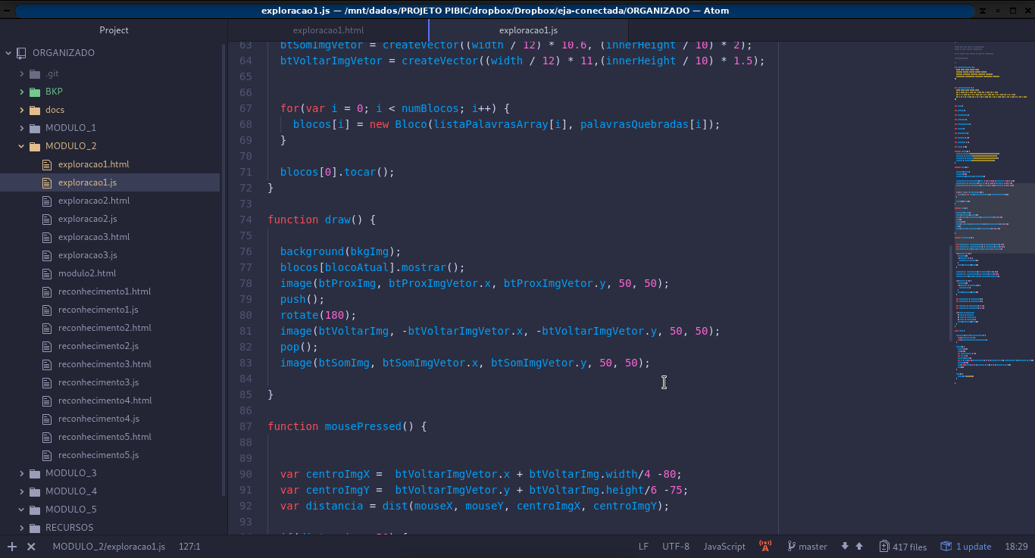
Novo codigo escrito em JavaScript usando a biblioteca P5js.
Redução para apenas cerca 150 linhas de codigo .

Outra modificação feita foi a padronização das dimensões das imagens utilizadas, facilitando assim o seu uso e manutenção.
Sobre as ferramentas utilizadas, não foi mudado tanto, tem-se um editor de texto, as linguagens de programação e de marcação, controle de versão, repositório, bibliotecas e servidor local, as quais são:
- HTML;
- CSS;
- JavaScript;
- P5js libs;
- Atom Text Editor;
- Apache;
- Git
- GitHub

8.CRONOGRAMA DE EXECUÇÃO (correspondente ao de Plano de Trabalho submetido no processo seletivo)

Atividades* | 2017 | 2018
Atividades* | D | J | F | M | A | M | J | J
Leitura e estudo do projeto | X
Planejamento de desenvolvimento |  | X
Desenvolvimento |  |  | X | X | X | X
Avaliação e ajustes |  |  |  |  |  |  | X | X
*Justificar a não realização de atividades apresentadas no plano de trabalho.

9. CONSIDERAÇÕES PARCIAIS/FINAIS
Embora o projeto tenha passado por diversas pessoas, ele encontra-se em bom estado e relativamente dentro do programado, uma vez que foi fixado um modelo de desenvolvimento simplificado e de certa forma agil.

10. REFERÊNCIAS BIBLIOGRÁFICAS
LEAL, T. F; ALBUQUERQUE, E. B. C.; MORAIS, A. G. Alfabetizar Letrando na EJA: Fundamentos Teóricos e Propostas Didáticas, Autêntica, Belo Horizonte, 2010.
FREIRE, P. CONSCIENTIZAÇÃO Teoria e Prática da Libertação Uma Introdução ao Pensamento de Paulo Freire, Cortex & Moraes, São Paulo, 1979.
ROGERS, Y;SHARP, H & PREECE, J. Design de interação: além da interação humano-computador. Porto Alegre: Bookman, 2013.
BUCHEAU, M; SURI, J. F. Experience prototyping. In: Simpósiosobre projeto de sistemas interativos, 2000. Proceedings on Designing Interative Systems: Processes, Practices and Techniques, NovaIorque: ACM Press, 2000.
FREIRE, P. CONSCIENTIZAÇÃO A importância do ato de ler, Cortez, São Paulo, 1989.
LEAL, T. F; ALBUQUERQUE, E. B. C.; MORAIS, A. G. Alfabetizar Letrando na EJA: Fundamentos Teóricos e Propostas Didáticas, Autêntica, Belo Horizonte, 2010.
AMARAl, A.; NATAL, G.; VIANA, L., Netnografia como aporte metodológico da pesquisa em comunicação digital, 2008.
Souza, C. G.; Meneghello, M.; Passos, A.; Pinela, T.; Giaretta, L. A.; Bellusci, S.; Sosso, J. FTD S.A, São Paulo, 2009.

11. ATIVIDADES RELEVANTES DESENVOLVIDAS PELO BOLSISTA
12. DIFICULDADES ENCONTRADAS
13. PARECER DO ORIENTADOR

Recife, ____ de __________ de 20__. _____________________________
Assinatura do Orientador

_____________________________
Assinatura do Aluno

Disponível em <www.khanacademy.org>. Acesso em 30/01/2017
Disponível em < www.duolingo.com >. Acesso em 30/01/2017

